**Město Černošice**

**Zastupitelstvo města Černošice**

**Obecně závazná vyhláška města Černošice o ochraně veřejného pořádku**

Zastupitelstvo města Černošice se na svém zasedání konaném dne 18.04.2024 rozhodlo usnesením č. Z/14/9/2024 na základě ust. § 10 a § 84 odst. 2 písm. h) zákona č. 128/2000 Sb., o obcích, ve znění pozdějších předpisů a na základě ust. § 5 odst. 7 zákona č. 251/2016 Sb., o některých přestupcích, ve znění pozdějších předpisů vydat tuto obecně závaznou vyhlášku (dále jen „**vyhláška**“):

**Čl. 1.**

**Obecná ustanovení**

1. Město Černošice (dále jen „**město**“) v zájmu ochrany veřejného pořádku před některými negativními jevy projevujícími se na jeho území vydává tuto obecně závaznou vyhlášku o ochraně veřejného pořádku.
2. Veřejným pořádkem ve městě se rozumí takový stav, který umožňuje všem občanům města a jeho návštěvníkům klidné a nerušené soužití a realizaci jejich práv, zejména ochranu zdraví, majetku, životního prostředí a dobrých mravů.
3. Činnostmi, jež by mohly narušit veřejný pořádek ve městě, jsou:
   1. konzumace alkoholu na některých veřejných prostranstvích,
   2. hlučné činnosti,
   3. vstup a volný pohyb psů či jiných zvířat na vymezených prostranstvích a znečišťování veřejných prostranství,
   4. poškozování a znečišťování veřejné zeleně,
   5. spalování rostlinných materiálů a
   6. používání pyrotechnických výrobků.
4. Veřejným prostranstvím jsou všechna náměstí, ulice, tržiště, chodníky, veřejná zeleň, parky a další prostory přístupné každému bez omezení, tedy sloužící obecnému užívání, a to bez ohledu na vlastnictví k tomuto prostoru.
5. Veřejnou zelení se rozumí zeleň, která je součástí veřejného prostranství, a to bez ohledu na vlastnictví.

**Čl. 2.**

**Konzumace alkoholu na některých veřejných prostranstvích**

1. Konzumace alkoholických nápojů je zakázána na těchto veřejných prostranstvích města Černošice:
2. ulice Karlštejnská – od křižovatky s ulicí Vrážská po křižovatku s ul. Fügnerova,
3. ulice Fügnerova od křižovatky s ulicí Karlštejnská po křižovatku s ul. Poštovní,
4. v prostoru veřejné městské pláže tak, jak je vymezena v Příloze č. 1 odst. 1 této vyhlášky, a to denně v době od 22:00 do 6:00 hod.,
5. park u Domu s pečovatelskou službou – budovy č. p. 1805 (pozemek parc. č. 869/1, 869/3, 868 a 864/1 v obci a k. ú. Černošice),
6. veřejně přístupné dětské hřiště v ul. Domažlická (pozemky parc. č. 1734/2 v obci a k. ú. Černošice),
7. veřejně přístupné sportovní hřiště v ul. Husova (pozemek parc. č. 1156/4 v obci a k. ú. Černošice) a přístupová cesta ke hřišti v ul. Husova na pozemku parc. č. 1156/16 v obci a k.ú. Černošice,
8. veřejně přístupné hřiště v ul. Klatovská (pozemek parc. č. 2243/46 v obci a k. ú. Černošice),
9. veřejně přístupné hřiště v ul. Pod školou, prostor před budovou ZŠ Černošice, veřejně přístupný sportovní areál a jeho okolí a letní divadlo u ZŠ Černošice a jeho okolí, prostor autobusové zastávky a okolí, prostor lesíka nad ZŠ Černošice, jak je vymezeno v  
   Příloze č. 1 odst. 3 ,
10. veřejně přístupné hřiště v ul. Riegrova (pozemek parc. č. 478 v obci a k. ú. Černošice),
11. veřejně přístupné hřiště v ul. Červánková (pozemek parc. č. 1682/120 v obci a k. ú. Černošice),
12. veřejně přístupné hřiště v ul. Komenského (pozemek parc. č. 395 v obci a k. ú. Černošice),
13. v prostoru skateparku, přilehlé bikové dráhy a hřiště pro beach volejbal dle Přílohy č. 1 odst. 2 této vyhlášky,
14. ulice Kazínská, ulice U Jezu, ulice Vrážská mezi křižovatkou s ulicí Dr. Janského, křižovatkou s ulicí Komenského a vlakovým přejezdem,
15. ulice Zdeňka Lhoty v prostoru od křižovatky s ulicí Dr. Janského po křižovatku s ulicí Ukrajinská
16. v prostoru veřejně přístupného parku za prodejnou potravin Albert (pozemky  
    parc. č. 471/5, 471/6 a 471/10),
17. v prostoru veřejně přístupného Pump Tracku v ulici Pod Ptáčnicí (pozemek  
    parc. č. 2756/1),
18. v prostoru veřejně přístupného hřiště v ulici Smetanova (část pozemku parc. č. 4101/96).
19. Zákaz konzumace alkoholu na veřejných prostranstvích uvedených v odst. 1 tohoto článku se nevztahuje na dny 31.12. a 1.1. a 30.4. a 1.5.
20. Zákaz konzumace alkoholu na veřejných prostranstvích se nevztahuje na řádně pronajaté předzahrádky zařízení veřejného stravování.

**Čl. 3.**

**Hluk a rušení nočního klidu**

1. Na území města Černošice je povolené používání hlučných strojů a zařízení (např. sekačky, pily, cirkulárky, brusky, atd.) pouze v pracovní dny a v sobotu v době od 8:00 do 20:00; v jinou dobu je používání hlučných strojů a zařízení na území města Černošice zakázáno.
2. Dobou nočního klidu je doba od 22:00 do 6:00.
3. Doba nočního klidu se vymezuje od 1:00 do 6:00 v noci z 31.12. na 1.1.
4. Doba nočního klidu se vymezuje od 2:00 do 6:00 v noci z 30. 4. na 1. 5.
5. Doba nočního klidu se vymezuje od 0:00 do 6:00 v době konání těchto tradičních kulturních, společenských či sportovních akcí:
   1. Masopust – v noci ze soboty na neděli, která je nejblíže před Popeleční středou
   2. Mariánská pouť – v noci ze soboty na neděli, která je nejblíže svátku Nanebevzetí Panny Marie (svátek připadá na 15. srpna)
   3. Letní večery v Amfiteátru (Letní divadlo) – jedna noc z neděle na pondělí v měsíci květnu, jedna noc z neděle na pondělí v měsíci červnu a jedna noc z neděle na pondělí v měsíci červenci
   4. Jazz festival – v noci ze středy na čtvrtek v nejbližším týdnu po skončení Mistrovství světa v ledním hokeji IIHF
   5. Lokalfest – v noci z pátku na sobotu a v noci ze soboty na neděli v posledním týdnu měsíce srpna
   6. Kubánský večer (Bolleta) – jedna noc v posledním týdnu měsíce srpna
   7. Kazínské slavnosti – v noci ze soboty na neděli v měsíci červnu
6. Informace o konkrétním termínu konání akcí uvedených v odst. 5 této vyhlášky bude zveřejněna městským úřadem na webových stránkách města minimálně 5 dnů před datem konání.

**Čl. 4.**

**Povinnosti osob v souvislosti s držením psů a jiných zvířat**

Fyzická osoba, které vede nebo doprovází psa či jiné zvíře, je za účelem zajištění místních záležitostí veřejného pořádku a udržování čistoty veřejných prostranství povinna:

1. mít psa na vodítku a zabránit volnému pobíhání psů na veřejných prostranstvích v zastavěné části obce a v oblastech uvedených v Příloze č. 2 této obecně závazné vyhlášky,
2. zamezit vstupu psa nebo jiného zvířete na veřejná prostranství uvedená v Příloze č. 3 této obecně závazné vyhlášky,
3. zajistit, aby pes nebo jiné zvíře neznečišťovalo veřejná prostranství, veřejnou zeleň nebo zařízení sloužící potřebám veřejnosti,
4. neprodleně odstranit nečistoty (např. výkaly) způsobené psem nebo jiným zvířetem na veřejném prostranství.

**Čl. 5.**

**Veřejná zeleň**

Za účelem zajištění estetického vzhledu veřejné zeleně a zabránění porušování veřejného pořádku ve městě Černošice:

1. je zakázáno ničit a znečišťovat veřejnou zeleň a vstupovat na květinové záhony,
2. na plochách veřejné zeleně stanovených v Příloze č. 4 této vyhlášky je zakázáno stanovat a tábořit,
3. na plochy veřejné zeleně je zakázáno vjíždět vozidly a parkovat na nich; s výjimkou vozidel a techniky sloužící k provádění údržby veřejné zeleně.

**Čl. 6.**

**Pravidla pro použití plakátovacích ploch**

1. Přehled umístění plakátovacích ploch ve vlastnictví města je uvedený v Příloze č. 5 této vyhlášky (dále jen „plakátovací plochy“).
2. Povinnosti k užívání plakátovacích ploch:
   1. Umísťování dokumentů na plakátovacích plochách je možné pouze prostřednictvím odboru vedení města – oddělení kultury Městského úřadu Černošice, a to vždy dvakrát týdně, v úterý a ve čtvrtek.
   2. Dokument, který žadatel požaduje umístit na plakátovací ploše, musí být odevzdán v pokladně Městského úřadu Černošice nejpozději den předcházející dni, ve kterém má být vyvěšen na plakátovací ploše.
   3. Odbor vedení města – oddělení kultury na plakátovací plochy umístí pouze ty dokumenty, které budou opatřeny razítkem Městského úřadu Černošice.
   4. Na plakátovacích plochách se zveřejňují pouze informace a pozvánky o konání sportovních, kulturních, společenských, prodejních a politických akcích; zveřejňování jiných informací na plakátovacích plochách je zakázáno.

**Čl. 7.**

**Podmínky pro spalování suchých rostlinných materiálů ve městě**

1. Za účelem ochrany vnějšího ovzduší před vnášením znečišťujících látek je v otevřených ohništích zakázáno spalovat suché rostlinné materiály za účelem jejich odstranění  
   (např. shrabané listí ze zahrad a veřejných prostranství), s výjimkou suché dřevní hmoty.
2. V otevřeném ohništi lze spalovat jen suchou dřevní hmotu neznečištěnou chemickými látkami.
3. Nakládání s rostlinnými materiály je pro území města Černošice upraveno v souladu se zvláštním právním předpisem a řídí se obecně závaznou vyhláškou města Černošice o obecním systému odpadového hospodářství.

**Čl. 8.**

**Regulace používání pyrotechnických výrobků**

1. Používání pyrotechnických výrobků[1] je dovoleno na území města Černošice pouze mimo zastavěné území a zastavitelné plochy vymezené v příloze č. 6 této vyhlášky, a to v době od 21:00 dne 31. prosince do 01:00 dne 1. ledna v minimální vzdálenosti 50 metrů od jakékoliv stavby.
2. Tento článek vyhlášky se nevztahuje na pyrotechnické výrobky kategorie F1[2].
3. Při používání pyrotechnických výrobků je též zapotřebí dodržovat povinnosti vyplývající z jiných právních předpisů, například zákaz rozdělávání nebo udržování otevřeného ohně ve vzdálenosti do 50 metrů od okraje lesa dle § 20 odst. 2 zákona č. 289/1995 Sb., o lesích a o změně a doplnění některých zákonů, ve znění pozdějších předpisů.

**Čl. 9.**

**Sankční ustanovení**

V případě porušení ustanovení této vyhlášky se postupuje podle zvláštních právních předpisů.[3]

**Čl. 10.**

**Společná a závěrečná ustanovení**

1. Zrušuje se obecně závazná vyhláška města Černošice č. 1/2022 o ochraně veřejného pořádku ze dne 07.09.2022, ve znění obecně závazné vyhlášky č. 1/2023 ze dne 25.01.2023.

1. Tato vyhláška nabývá účinnosti počátkem patnáctého dne následujícího po dni jejího vyhlášení.

………………………………. ……………………………….

**Mgr. Filip Kořínek Ing. Petr Wolf**

starosta místostarosta

v. r. v. r.

**Příloha č. 1 – vymezení prostor se zákazem konzumace alkoholu**

1. veřejná městská pláž, na kterém platí zákaz konzumace alkoholu v souladu s. čl. 2. odst. 1 písm. c) OZV v době od 22:00 do 6:00 hod.:

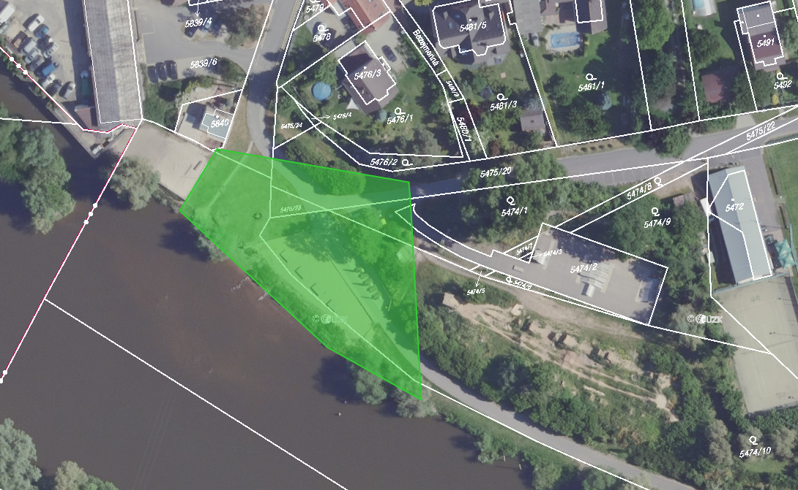

1. Skate park, bikové dráhy a hřiště na beach volejbal, na kterých je zakázána konzumace alkoholu v souladu s čl. 2. odst. 1 písm. l) OZV

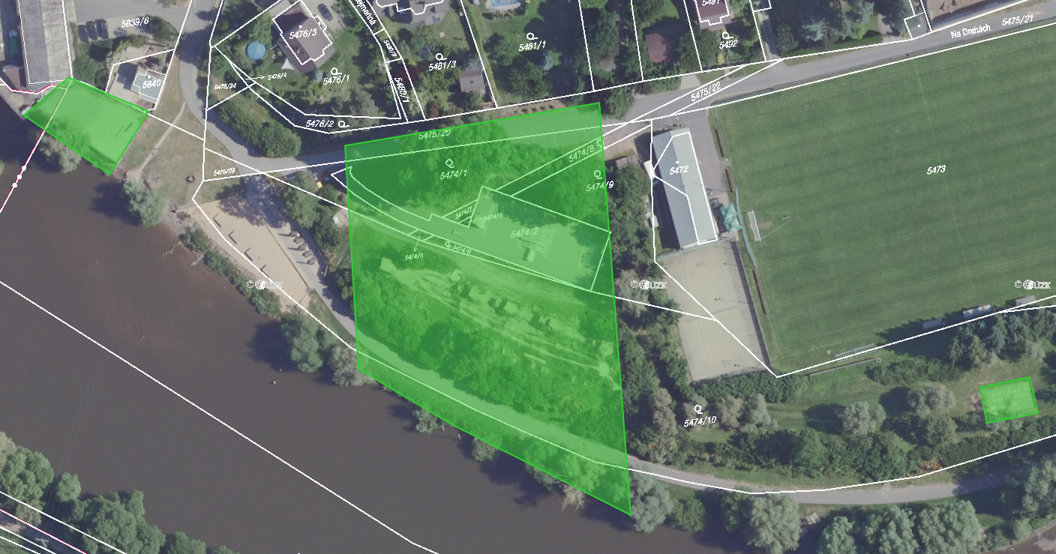

1. hřiště v ul. Pod školou, prostor před budovou ZŠ Černošice, veřejně přístupný sportovní areál a jeho okolí a letní divadlo u ZŠ Černošice a jeho okolí, prostor autobusové zastávky a okolí, prostor lesíka nad ZŠ Černošice, na kterých je zákaz konzumace alkoholu v souladu s čl. 2. odst. 1 písm. h) OZV;

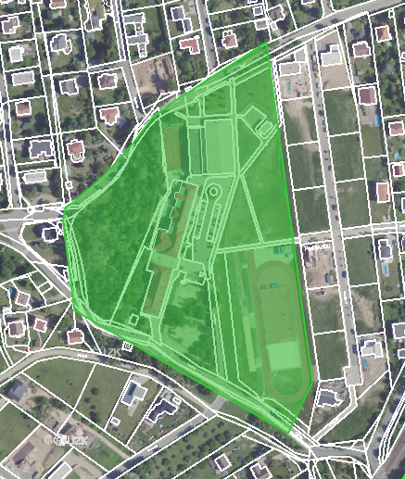

**Příloha č. 2 - Vymezení veřejných prostranství města Černošice, na kterých platí povinnosti stanovené v čl. 4. odst. 1 písm. a) OZV:**

|  |  |  |  |  |
| --- | --- | --- | --- | --- |
| Akátová | Jabloňová | Majakovského | Pod Ptáčnicí | V Dubině |
| Alešova | Jahodová | Malinová | Pod Slunečnou | V Habřinách |
| Arbesova | Jansova | Mánesova | Pod Školou | V Horce |
| A. V. Nováka | Jasmínová | Marie Fišerové | Pod Višňovkou | V Kosině |
| Benešovská | Javorová | – Kvěchové | Polní | V Lavičkách |
| Berounská | Jedličkovy Lázně | Masopustní náměstí | Polská | V Mýtě |
| Bezejmenná | Jedlová | Mělnická | Poštovní | V Zahrádkách |
| Bezinková | Jetelová | Měsíční | Pražská | Větrná |
| Bezručova | Jičínská | Mládežnická | Puškinova | Voskovcova |
| Boleslavská | Jihlavská | Modřínová | Příbramská | Vrážská |
| Borůvková | Jiráskova | Mokropeská | Radotínská | V Topolích |
| Boženy Němcové | Jitřní | Moravská | Revoluční | Všenorská |
| Brusinková | Jižní | Mostecká | Riegrova | Waldhauserova |
| Brněnská | K Dubu | Myslbekova | Rozmarýnová | Werichova |
| Budějovická | K Hájovně | Nad Kamenným | Rumunská | Zahradní |
| Bulharská | K Lesíku | mostem | Růžová | Zdeňka Lhoty |
| Čajkovského | K Višňovce | Nad řekou | Říční | Zdeňka Škvora |
| Čapkova | Kamenická | Na Drahách | Sadová | Zvonková |
| Červánková | Karlická | Na Ladech | Slovenská | Žatecká |
| Dlážděná | Karlštejnská | Na Marsu | Slunečná |  |
| Dobřichovická | Kaštanová | Na Pískách | Smetanova |  |
| Dobříšská | Kazínská | Na Poustkách | Sosnová |  |
| Domažlická | Ke Hřišti | Na Skále | Srbská |  |
| Dr. Janského | Ke Švarcavě | Na Stráži | Strakonická |  |
| Erbenova | Kladenská | Na Vápenici | Střední |  |
| Fialková | Klatovská | Na Vírku | Stulíková |  |
| Fibichova | Kolárova | Na Višňovce | Sušická |  |
| Foglarova | Komenského | Na Vyhlídce | Svatopluka Čecha |  |
| Franty Kocourka | Kopretinová | Nad statkem | Šeříková |  |
| Fügnerova | Křížovy Lázně | Nádražní | Šípková |  |
| Gogolova | Kubánská | Náměstí 5. května | Školní |  |
| Gorkého | Kutnohorská | Nerudova | Táborská |  |
| Habrová | Kyjevská | Nymburská | Tolstého |  |
| Havlíčkova | Lermontova | Olbrachtova | Topolská |  |
| Hradecká | Leknínová | Osada Jas | Třebotovská |  |
| Husova | Lesní | Osada Slunečná | Trnková |  |
| Chebská | Levandulová | Ostružinová | Tyršova |  |
| Chilská | Liberecká | Pardubická | U Jezu |  |
| Chodská | Libušina | Peroutkova | U Mlýna |  |
| Chomutovská | Lidická | Písecká | U Vodárny |  |
| Chrudimská | Lipová | Plzeňská | Ukrajinská |  |
| Ibišková | Luční | Pod Hladkou skalou | V Boroví |  |
| Jablonecká | Madridská | Pod Horkou | V Dolích |  |

Dále:

* Park u DPS - budovy č. p. 1805 (pozemky parc. č. 869/1, 869/3, 868 a 864/1 v obci a k. ú. Černošice)
* Veřejná městská pláž vymezená v Příloze č. 1 odst. 1
* Skatepark, bikové dráhy a hřiště na beach volejbal vymezené v Příloze č. 1 odst. 2
* Hřiště v ul. Husova (pozemek parc. č. 1156/4 v obci a k. ú. Černošice)
* Veřejně přístupná plocha – hřiště Radotínská (Sportpark Berounka) – pozemky parc. č. 4271/21, 6177/12, 4376/2, 4376/1, 4271/8, 6211/32, 6211/23, 4377, 6209/3 v obci a k. ú. Černošice

**Příloha č. 3 – vymezení veřejných prostranství s úplným zákazem vstupu psů nebo jiných zvířat (čl. 4. písm. b) OZV)**

1. Pozemky parc. č. 471/5, parc. č. 471/6, parc. č. 471/10, vše v k.ú. a obci Černošice, dle grafického znázornění (prostor za prodejnou potravin Albert).

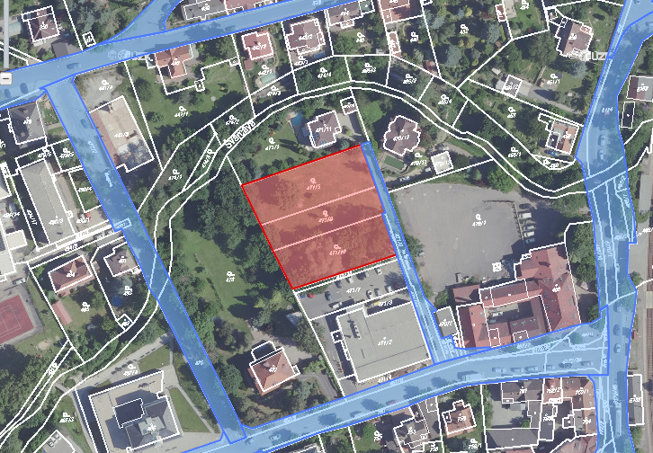

1. Pozemky parc. č. 2657/20, parc. č. 2657/31, parc. č. 2657/17,  
   parc. č. 2657/21, parc. č. 2666/1 a parc. č. 2657/10, vše v k.ú. a obci Černošice, dle grafického znázornění (sportovní areál a letní divadlo u ZŠ Černošice). Zákaz se nevztahuje na chodníky.

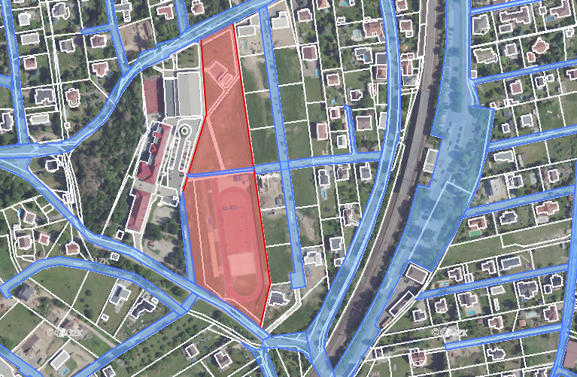

**Příloha č. 4 – Vymezení ploch veřejné zeleně, na kterých je zakázáno stanovat a tábořit (čl. 5. odst. 1 písm. b) OZV) parc. č. v k.ú. Černošice:**

|  |  |
| --- | --- |
| oblast od brodu u Dobřichovic, Osada Lavičky až k Osadě Údolí staré řeky:   1. 3785/1 2. 3785/8 3. 3785/9 4. 3785/10 5. 3785/11 6. 3785/12 7. 3788/1 8. 3788/2 9. 3788/3 10. 3789/5 11. 3789/6 12. 3789/18 13. 3789/19 14. 3789/20 15. 3789/21 16. 3790/5 17. 3790/6 18. 3790/7 19. 4050/25 20. 4050/26 21. 4050/28 22. 4750/29 23. 6208/1   oblast městské pláže, skate parku, parku a břehu řeky mezi skate parkem a fotbalovým hřištěm, břeh řeky ulice Pod Hladkou skálou a ulice Ukrajinská:   1. 5289/1 2. 5363/9 3. 5474/1 4. 5474/2 5. 5474/3 6. 5474/5 7. 5474/6 8. 5474/7 9. 5474/8 10. 5474/9 11. 5474/10 12. 6209/3 13. 6209/4 14. 6209/5 15. 6211/23 16. 6211/26 17. 6211/32 18. 6211/33 a-h 19. 6211/35 20. 6211/36   oblast břehu řeky a okolí cyklostezky za betonárkou:   1. 4271/31 2. 6211/17 3. 6211/24 4. 6211/31   oblast břehu řeky a okolí cyklostezky za benzínovou čerpací stanicí, ČOV až k Osadě Na Vírku:   1. 4271/4 2. 4271/5 3. 4271/23 4. 4271/24 5. 4271/28 6. 4271/32 7. 4271/33 8. 4271/34 9. 4271/43 10. 4271/44 11. 4271/45 12. 4271/46 13. 4271/47 14. 4271/48 15. 4271/49 16. 4271/50 17. 4271/74 18. 4271/75 19. 4271/76 20. 4271/78 | 1. 5475/23 2. 6210 3. 6211/4 4. 6211/28   břeh řeky v Osadě Jas:   1. 6211/10 2. 6211/16 3. 6211/68 4. 6211/70   břeh řeky v Osadě Radost:   1. 6211/47 2. 6211/51 3. 6211/52 4. 6211/53 5. 6211/54 6. 6211/69   břeh řeky a louka v oblasti V Topolích:   1. 4503/9 2. 4503/10 3. 4503/20 4. 6211/48 5. 6211/49 6. 6211/50 7. 6211/55 8. 6211/58 9. 6211/65   oblast břehu řeky, okolí cyklostezky od lávky až k Sportparku Berounka, oblast Sportparku Berounka:   1. 4271/1 2. 4271/8 3. 4271/21 4. 4271/56 5. 4271/80 6. 4376/1 7. 4376/2 8. 4377 9. 4271/80 10. 4271/99 11. 6177/1 12. 6177/10 13. 6211/25   břeh řeky mezi cyklostezkou a řekou v Osadě Na Vírku až ke spojovací cestě k oblasti Rymáň:   1. 6211/1 2. 6211/34 3. 6211/39 4. 6211/40 5. 6211/41 6. 6211/42 7. 6211/43 8. 6211/44 9. 6211/45 10. 6211/46 |

**Příloha č. 5 – Přehled umístění plakátovacích ploch v majetku města Černošice:**

1) ul. Dr. Janského – vedle Pekárny v Mokropsech

2) křižovatka ul. Husova a ul. Dobřichovická

3) ul. Dr. Janského – u křižovatky ulic Dr. Janského a ul. Pod Školou

4) ul. Poštovní – vedle domu č. p. 228

5) ul. Zdeňka Lhoty – vedle železniční zastávky v Černošicích

6) ul. Vrážská – vedle železniční zastávky v Černošicích

7) ul. Komenského - proti křižovatce ulic Komenského a Poštovní

8) nádraží Černošice – Mokropsy

9) železniční zastávka Černošice (nástupiště směr Praha)

10) ul. Srbská – pouze pro informace o kulturních akcích

11) ul. Školní – u Základní školy Černošice

1. § 3 písm. a) zákona č. 206/2015 Sb., o pyrotechnických výrobcích a zacházení s nimi a o změně některých zákonů (zákon o pyrotechnice), ve znění pozdějších předpisů
2. § 4 odst. 2 písm. a) zákona č. 206/2015 Sb., o pyrotechnických výrobcích a zacházení s nimi a o změně některých zákonů (zákon o pyrotechnice), ve znění pozdějších předpisů.
3. zejména dle § 4 a § 5 odst. 1 zákona č. 251/2016 Sb., o některých přestupcích, ve znění pozdějších předpisů